ANEXO 1.
CARTA DE PRESENTACIÓN DE LA INVITACIÓN

Ciudad y fecha

Señores(as):

MUNICIPIO DE SOACHA - CUNDINAMARCA

Ciudad

ASUNTO: INVITACIÓN PÚBLICA No. ______ de 2026 cuyo objeto es: “APOYO LOGISTICO PARA LA JORNADA ELECTORAL Y DE ESCRUTINIOS PARA LA SEGUNDA VUELTA ELECTORAL PRESIDENCIAL DEL 2026 EN EL MUNICIPIO DE SOACHA PROGRAMADAS POR LA REGISTRADURIA NACIONAL DEL ESTADO CIVIL”.

Respetados Señores

Nosotros los suscritos o el suscrito __________________ actuando en (mi propio nombre persona natural o en representación de _________________ (persona jurídica o natural –consorcio o unión temporal, según sea el caso) de conformidad con las condiciones que se estipulan en los documentos del proceso de INVITACIÓN PÚBLICA DEL ASUNTO, presentamos esta propuesta para “APOYO LOGISTICO PARA LA JORNADA ELECTORAL Y DE ESCRUTINIOS PARA LA SEGUNDA VUELTA ELECTORAL PRESIDENCIAL DEL 2026 EN EL MUNICIPIO DE SOACHA PROGRAMADAS POR LA REGISTRADURIA NACIONAL DEL ESTADO CIVIL” y en caso de que sea aceptada nos comprometemos a cumplir dentro de la oportunidad correspondiente a la fecha de notificación de la carta de aceptación.

Declaramos bajo la gravedad del juramento:

- Que esta propuesta y la carta de aceptación que llegare a suscribirse sólo compromete al firmante de esta carta y a quienes representa.

- Que ninguna entidad o persona distinta de los firmantes tiene interés comercial en esta propuesta ni en la carta de aceptación probable que de ella se derive.

- Que conocemos en su totalidad las condiciones de la invitación pública No. 01 de 2021 y demás documentos del proceso y aceptamos los requisitos en ellos contenidos.

- Que hemos recibido los documentos que integran la invitación y aceptamos su contenido.

- Que no me/nos halló/hallamos incurso/s en causal alguna de inhabilidad e incompatibilidad de las señaladas en la ley y no nos encontramos en ninguno de los eventos de prohibiciones especiales para contratar.
- Que nos comprometemos a cumplir el objeto contractual en los plazos estipulados en la invitación.

- Que responderé(mos) por la calidad de los bienes, obras y/o servicios contratados, sin perjuicio de la constitución de la garantía.

- Que acepto (amos) las especificaciones técnicas de la invitación del objeto contractual, si este llegare a suscribirse.

- que cualquier notificación o requerimiento relacionado con la presente invitación se me podrá hacer por el siguiente correo electrónico __________________
- Que la propuesta tiene una validez de DOS (2) MESES contados a partir de la fecha de cierre de la Invitación Pública.

Atentamente,

Nombre y/o Razón Social ___________
Nit ___________ Nombre ___________
C.C. N° ___________ de ___________
Dirección ___________
CORREO ELECTRÓNICO
FAX ___________
Ciudad ___________
FIRMA Y SELLO (*)

(*) NOTA: Este compromiso deberá ser presentado y firmado por el proponente con la propuesta respectiva. Si es persona jurídica, por quien conforme a la ley esté facultado; Si es consorcio o unión temporal por quien haya sido designado representante en el documento de constitución; Si es persona natural, por ella misma; Si actúa en calidad de apoderado, debe estar debidamente facultado por quien tenga la legitimación para hacerlo, caso en el cual debe anexar el poder correspondiente.

ANEXO 2.
OFERTA ECONOMICA
Objeto: APOYO LOGISTICO PARA LA JORNADA ELECTORAL Y DE ESCRUTINIOS PARA LA SEGUNDA VUELTA ELECTORAL PRESIDENCIAL DEL 2026 EN EL MUNICIPIO DE SOACHA PROGRAMADAS POR LA REGISTRADURIA NACIONAL DEL ESTADO CIVIL.
ITEM | SERVICIO | DESCRIPCION | CANTIDAD | VALOR UNITARIO | PORCENTAJE DE IVA | VALOR UNITARIO INCLUIDO IVA | VALOR TOTAL
1 | ALQUILER CARPA COLOR BLANCO CON LATERALES 4x4 MTS TIPO KIOSCO PLEGABLES IMPERMEABLES DE ALTA RESISTENCIA A LA INTEMPERIE | UNIDAD (POR 3 DÍAS) | 1 | $ | % | $ | $
2 | ALQUILER CARPA COLOR BLANCO CON LATERALES 6x6 MTS TIPO KIOSCO PLEGABLES IMPERMEABLES DE ALTA RESISTENCIA A LA INTEMPERIE | UNIDAD (POR 3 DÍAS) | 1 | $ | % | $ | $
3 | ALQUILER DE CAMIÓN DE 1.5 TONELADAS, MODELO 2010 EN ADELANTE DIESEL, GASOLINA O GAS, CON CONDUCTOR Y COMBUSTIBLE | UNIDAD (POR DÍA) | 1 | $ | % | $ | $
4 | ALQUILER DE VEHÍCULO TIPO CAMIONETA, DOBLE CABINA, 5 PASAJEROS. PREFERIBLEMENTE CON PLATÓN. INCLUYE EL CONDUCTOR Y COMBUSTIBLE, MODELO 2010 EN ADELANTE, DIESEL, GASOLINA, O GAS | UNIDAD (POR DÍA) | 1 | $ | % | $ | $
5 | ALQUILER DE SILLA PLASTICAS SIN BRAZO, (ALQUILER POR DÍA) | UNIDAD (POR 3 DÍAS) | 1 | $ | % | $ | $
6 | ALQUILER DE MESA PLASTICAS 4 PUESTOS (ALQUILER POR DÍA) | UNIDAD (POR 3 DÍAS) | 1 | $ | % | $ | $
7 | ALQUILER DE EXTENSIÓN DE 15 METROS | UNIDAD (POR 3 DÍAS) | 1 | $ | % | $ | $
8 | ALQUILER DE EXTENSIÓN DE 5 METROS | UNIDAD (POR 3 DÍAS) | 1 | $ | % | $ | $
9 | ALQUILER DE REFLECTOR LUZ BLANCA DE 100 W A 8500 Lm mínimo | UNIDAD | 1 | $ | % | $ | $

NOTA: la propuesta económica de los anteriores ítems deberá contemplar las especificaciones de cantidades, días y requerimientos antes mencionados y las siguientes solicitudes.
- TRANSPORTE
El oferente deberá acreditar mediante carta de compromiso el cumplimiento de los requisitos de los vehículos, así como los conductores y auxiliares operativos.
Teniendo en cuenta lo anterior, una vez suscrito el contrato, el Contratista deberá acreditar ante el supervisor el cumplimiento de los requisitos, mediante los siguientes documentos:
• Revisión Tecno-mecánica vigente.
• SOAT vigente.
• Tarjeta de Propiedad a nombre de la empresa o contrato de prestación de servicios o de arrendamiento.
• Para lo cual deberá anexar copia de la tarjeta de propiedad y los contratos de arrendamiento si los vehículos no son propios.
• Copia de la cédula de ciudadanía.
• Copia de licencia de Conducción.
• Antecedentes fiscales, Judiciales, disciplinarios, medidas correctivas.

NOTA: El contratista debe contar con disponibilidad aproximada de los vehículos tipo camiones entre 45 y 60 con su conductor y demás requerimientos combustibles.
NOTA: El contratista debe contar con disponibilidad aproximada de los vehículos tipo camionetas entre 10 y 20 con su conductor, demás requerimientos combustibles y asumir el pago del peaje en el caso que aplique según la indicación del supervisor. Disponibilidad el 19 de junio al 23 de junio de 2026)
NOTA: El contratista deberá garantizar el funcionamiento de los vehículos, así como el combustible para el desplazamiento de los mismos y/o peajes cuando aplique.
Los conductores ni auxiliares pueden ser los mismos para las diferentes fechas en atención a que se requiere disponibilidad de la totalidad del personal dentro de los tiempos requeridos por la registraduría especial de Soacha.
Los conductores deben tener la disponibilidad de asistir a una capacitación sobre su tarea específica
Los conductores deben compartir su ubicación en tiempo real y compartir foto en cada uno de los puntos de recogida, donde se evidencie hora, lugar y fecha
la coordinación del transporte debe ser realizada en el municipio de Soacha directamente.
B. PERSONAL MÍNIMO REQUERIDO:
COORDINADOR DE CONTRATO:
PERFIL: El personal en logística el cual deberá realizar las funciones de coordinación directa con la registraduría y el operador logístico con total disponibilidad, deberá garantizar los medios de comunicación y transporte necesarios para una rápida reacción y /o prestación del servicio.
Nota: El oferente deberá acreditar el perfil con los documentos de la propuesta
Nota 2: ⁠La coordinación y comunicación es directa y exclusivamente con la administración municipal, no con la Registraduría
Nota 3: Coordinación disponible 24/7 y deberá estar de manera presencial en el municipio durante la ejecución del contrato, costo asumido por el contratista.
- El contratista deberá tener la disponibilidad de los vehículos en caso de que sea requerido para la segunda vuelta presidencial, acogiéndose a los cronogramas que sean expedidos por la registraduría especial de Soacha.
- La operación de cada uno de los vehículos (camiones y camionetas), razón por la cual se deben incluir los costos relacionados con los conductores, los lubricantes y el combustible suficiente para los recorridos que deben realizarse durante el servicio.
- El mantenimiento preventivo y correctivo de los vehículos, y los costos de movilización a que haya lugar.
- La seguridad de las personas, bienes, equipos, elementos y materiales objetos del transporte.
- Los vehículos (camiones y camionetas) deben contar con matrícula vigente, tarjetas de operación, certificado de revisión tecno mecánica, certificado de revisión de gases, SOAT vigente durante la vigencia del contrato a firmar, registro ante la Cámara de Comercio, inscripción ante el Ministerio de Transporte, mediante el cual se faculta para prestar el servicio público de transporte requerido en la presente contratación, póliza de responsabilidad civil extracontractual y en general contar con toda la documentación en regla que les permita la movilidad, de igual manera, los conductores deberán contar con su respectiva licencia para la conducción de los mismos, en el caso de los camiones la Licencia de conducción deberá ser vigente de conformidad a las nuevas disposiciones para el cambio de licencias de conducción en Colombia y conforme a lo expuesto por la Ley 769 de 2002 "Por la cual se expide el Código Nacional de Tránsito Terrestre y se dictan otras disposiciones".
- Los Vehículos (camiones y camionetas) que se utilicen para el servicio, deberán encontrarse en perfectas condiciones técnicas, mecánicas y de confort, contar con el equipo de carretera en óptimas condiciones
- Se debe garantizar durante la ejecución del contrato, el servicio permanente e interrumpido, en caso de presentarse fallas mecánicas o cualquier otra circunstancia, se deberá reemplazar el vehículo en un término no superior a dos (2) horas y el vehículo que lo reemplace deberá contar con las mismas especificaciones técnicas señaladas para la prestación del servicio.
- El personal asignado a la operación de los vehículos debe estar integrado por conductores profesionales, con licencia de conducción vigente, disponibilidad del tiempo descrito en las especificaciones técnicas.
- El contratista deberá asumir los costos de peajes a que haya lugar.
- Las demás que se requieren por el supervisor o apoyo a la supervisión para el desarrollo del objeto contractual materia del presente estudio previo.
- Certificación de compromiso de cumplimiento suscrita por el Representante Legal del oferente, donde conste que cuenta con los vehículos para la prestación del servicio a contratar.
C. CARPAS
NOTA: El contratista deberá garantizar la disponibilidad permanente de un mínimo de cuarenta (40) y hasta sesenta (60) carpas, según los requerimientos de la Entidad, en dimensiones de 4x4 metros y 6x6 metros.
Cada carpa deberá contar con un sistema de iluminación con luz blanca que asegure condiciones adecuadas de visibilidad para el desarrollo de las actividades programadas. Como mínimo, cada carpa deberá disponer de tres (3) bombillos o de un sistema de iluminación equivalente o superior que garantice iguales o mejores condiciones lumínicas.
El contratista será responsable de la instalación, puesta en funcionamiento, mantenimiento durante el evento y posterior desinstalación de las carpas y de sus respectivos sistemas de iluminación, en los lugares que sean previamente indicados por el supervisor del contrato o quien este designe.
Para tal efecto, el oferente deberá contemplar dentro de su propuesta económica la totalidad de los costos directos e indirectos necesarios para la correcta ejecución de estas actividades, incluyendo, entre otros, el suministro e instalación de cables, conductores eléctricos, rosetas, bombillos, extensiones, conectores, protecciones eléctricas, tableros provisionales, elementos de fijación y demás materiales, equipos y accesorios requeridos para garantizar una instalación segura y funcional.
Asimismo, deberá incluir los costos asociados al personal técnico y operativo necesario para la ejecución de las labores de transporte, montaje, instalación eléctrica, operación, supervisión, desmontaje y retiro de los elementos suministrados.
Todas las instalaciones eléctricas deberán ejecutarse de conformidad con la normativa técnica y de seguridad vigente aplicable, garantizando el cumplimiento de las disposiciones establecidas en el Reglamento Técnico de Instalaciones Eléctricas (RETIE), las normas técnicas colombianas que resulten aplicables y demás reglamentación que las modifique, sustituya o complemente.

⁠D. MESAS PLASTICAS
NOTA: El contratista contará con disponibilidad de entre 1080 a 2000 mesas plásticas.
E. SILLAS PLASTICAS
NOTA: El contratista contará con disponibilidad de entre 2030 a 2100 sillas plásticas.
Se debe remitir el cronograma de instalación, teniendo en cuenta las horas habilitadas en las instituciones educativas para la disposición de elementos (sillas, mesas, carpas) con ruta y relación de nombre y celular de personal que realizará la instalación
La coordinación de la instalación debe realizarse en el municipio de Soacha directamente
⁠Las sillas y mesas deben contar con actas de entrega que firma el delegado de la Registraduría
Asimismo, deberá incluir los costos asociados al personal técnico y operativo necesario para la ejecución de instalación y desinstalación de las mesas y sillas
Adquisición de bienes o servicios de características técnicas uniformes
N/A
Autorizaciones licencias y/o permisos requeridos para la ejecución del contrato.
N/A
Codificación del bien, obra o servicio según las Naciones Unidas – UNSPSC
De conformidad con el numeral 2 del Artículo 2.2.1.2.1.5.1 del Decreto 1082 de 2015, la descripción se enmarca dentro de los siguientes códigos de clasificación de los bienes y servicios, expedido por Colombia Compra Eficiente; en consecuencia, son los siguientes:

CÓDIGO UNSPSC | SEGMENTO | FAMILIA | CLASE | PRODUCTO
25101500 | 25000000 | 25100000 | 25101500 | Vehículos de pasajeros
25101600 | 25000000 | 25100000 | 25101600 | Vehículos de transporte de productos y materiales
25173900 | 25000000 | 25170000 | 25173900 | Componentes eléctricos
39121700 | 39000000 | 39120000 | 39121700 | Ferretería eléctrica y suministros
42192209 | 42000000 | 42190000 | 42192200 | Rampa para silla de Ruedas
49121500 | 49000000 | 49120000 | 49121500 | Equipos para Camping y Exteriores (carpas)
56112100 | 56000000 | 56110000 | 56112100 | Sillas Plásticas
56151900 | 56000000 | 56150000 | 56151900 | Mesas Plásticas
78111800 | 78000000 | 78110000 | 78111800 | Alquiler de vehículos
78111800 | 78000000 | 78110000 | 78111800 | Alquiler de vehículos de Camión Ligero y vehículos de utilidad deportiva
80101600 | 80100000 | 80100000 | 80101600 | Gerencia de proyectos
80110000 | 80100000 | 80100000 | 80110000 | Servicios de recursos humanos
80111600 | 80100000 | 80100000 | 80111600 | Servicios de personal temporal
81141600 | 81000000 | 81410000 | 81141600 | Manejo de cadena de suministros
81141700 | 81000000 | 81140000 | 81141700 | Planeación y control de distribución
81141600 | 81000000 | 81140000 | 81141600 | Logística
81141600 | 81000000 | 81140000 | 81141600 | Logística

VALOR TOTAL DE LA PROPUESTA EN NUMEROS. | VALOR TOTAL DE LA PROPUESTA EN LETRAS.
Nota 1: El valor de la propuesta en la plataforma debe ser el valor total del presupuesto, teniendo en cuenta que se trata de presupuesto a monto agotable
Nota 2: el valor relacionado de la propuesta del presente anexo (anexo 2) es por unidad, valor por el que se evaluara las propuestas.
En el caso de consorcios, uniones temporales o promesas de sociedad futura las clasificaciones acreditadas por el proponente estarán dadas por la sumatoria de las cualificaciones acreditadas por sus integrantes.

Nombre Representante Legal y/o Razón Social ___________
Nit ___________ Nombre ___________
C.C. N° ___________ de ___________
Dirección ___________
FAX___________
Ciudad ___________
FIRMA Y SELLO ______________

ANEXO 5
DECLARACIÓN DE INHABILIDADES
PERSONA NATURAL
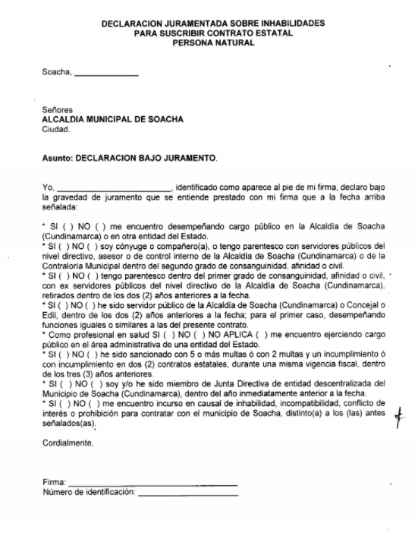
Anexo 6.
DECLARACIÓN JURAMENTADA INHABILIDADES PERSONA JURIDICA

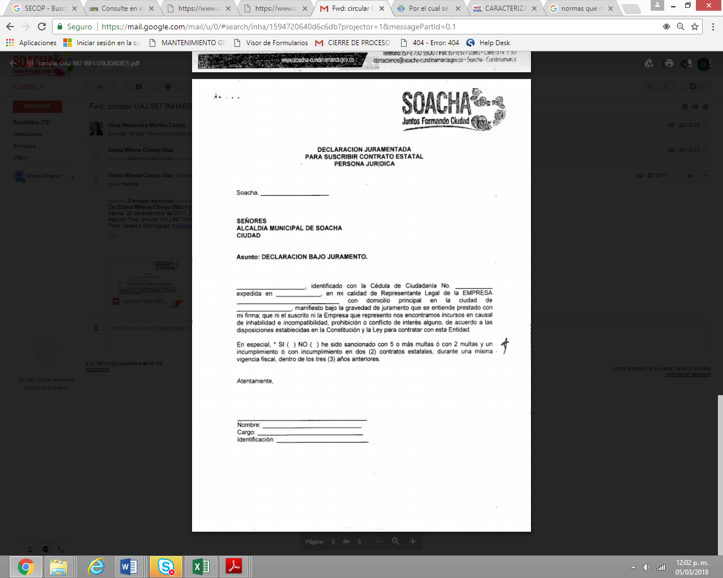

Anexo 7.
COMPROMISO ANTICORRUPCIÓN

Lugar y fecha
Señores(as)
MUNICIPIO DE SOACHA – CUNDINAMARCA
Proceso de Contratación [Insertar información] [Nombre del representante legal o de la persona natural Proponente], identificado como aparece al pie de mi firma, [obrando en mi propio nombre o en mi calidad de representante legal de] [nombre del Proponente], manifiesto que:
- Apoyamos la acción del Estado colombiano y de la ALCALDÍA MUNICIPAL DE SOACHA - CUNDINAMARCA para fortalecer la transparencia y la rendición de cuentas de la administración pública.
- No estamos en causal de inhabilidad alguna para celebrar el contrato objeto del Proceso de Contratación [Insertar información]
- Nos comprometemos a no ofrecer y no dar dádivas, sobornos o cualquier forma de halago, retribuciones o prebenda a servidores públicos o asesores de la Entidad Contratante, directamente o a través de sus empleados, contratistas o tercero.
- Nos comprometemos a no efectuar comercias, o realizar actos o conductas que tengan por objeto o efecto la colusión en el Proceso de Contratación [Insertar información].
- Nos comprometemos a revelar la información que sobre el Proceso de Contratación [Insertar información] nos soliciten los organismos de control de la República de Colombia.
- Nos comprometemos a comunicar a nuestros empleados y asesores el contenido del presente Compromiso Anticorrupción, explicar su importancia y las consecuencias de su incumplimiento por nuestra parte, y la de nuestros empleados o asesores.
- Conocemos las consecuencias derivadas del incumplimiento del presente compromiso anticorrupción.

En constancia de lo anterior firmo este documento a los [Insertar información] días del mes de [Insertar información] de [Insertar información].

___________________________
[Firma representante legal del Proponente o del Proponente persona natural]
Nombre: [Insertar información]
Cargo: [Insertar información]
Documento de Identidad: [Insertar información]

Anexo 8.
CERTIFICACIÓN DE NO SANCIONES O INCUMPLIMIENTO

Lugar y fecha
Señores(as)
MUNICIPIO DE SOACHA – CUNDINAMARCA

Yo, ______________________________ identificado con cédula de ciudadanía número
_______________ expedida en ________________, en mi condición de _____________, según consta en el certificado de existencia y representación legal expedido por la Cámara de Comercio de_______________________, bajo la gravedad de juramento certifico que en los últimos dos (2) años a la fecha, SI __ NO __ he sido objeto de multas y/o sanciones por incumplimiento de mis obligaciones contractuales frente a entidades públicas o privadas.
(En caso de multas y /o sanciones, deberá relacionar en relación con cada una de ellas, el monto de la multa o de la sanción, la fecha en que se impuso y el nombre de la entidad que la impuso).

Atentamente,

FIRMA
NOMBRE DEL REPRESENTANTE LEGAL:
NOMBRE O RAZON SOCIAL:
NIT:
DOUMENTO DE IDENTIDAD
CIUDAD:
DIRECCION:
TELEFONO:

Anexo 9.
COMPROMISO DE TRANSPARENCIA
Los suscritos: .............................................., identificado con cédula de ciudadanía No................... de............................, domiciliado en............................, actuando en mi propio nombre (o en representación de...) ………………………………………………………………que en adelante se denominará EL PROPONENTE, manifestamos la voluntad de asumir el presente COMPROMISO DE TRANSPARENCIA teniendo en cuenta las siguientes
Que _____, adelanta el proceso de _______ No. con el objeto de: “_____.”
1. Que EL PROPONENTE tiene interés en apoyar la acción del Estado Colombiano y LA SECREATARÍA DE GOBIERNO DE SOACHA en el implemento de mecanismos y normas para el fortalecimiento de la transparencia en los que el PROPONENTE tiene interés en Proceso de Selección referido en el primer considerando, y se encuentra dispuesto a suministrar la información necesaria para la transparencia del proceso, y en tal sentido realiza las siguientes.
DECLARACIONES
PRIMERA: Declaro bajo la gravedad del juramento no encontrarme incurso dentro de las inhabilidades e incompatibilidades previstas en la Constitución Política ni en el artículo 8º de la Ley 80 de 1993, así como no tener sanción vigente por la trasgresión de alguna.
SEGUNDA: Declaro que toda la información que suministré y suministraré a la Entidad es cierta y precisa y que no omití ni omitiré información que sea necesaria para la transparencia en la celebración y desarrollo del contrato.
TERCERA: Declaro que no he ofrecido, ni ofreceré, no he dado, ni daré, ni directa ni indirectamente, dádiva o beneficio para obtener una decisión a mi favor, ventaja impropia o para perjudicar a alguno de los proponentes.
CUARTA: Declaro que la propuesta presentada es seria y económicamente ajustada a la realidad, que asegura la posibilidad de ejecutar el objeto del presente contrato en las condiciones de calidad y oportunidad exigidas en el Pliego de Condiciones.
QUINTA: Declaro públicamente que conozco y acepto las reglas establecidas para el presente proceso, las adendas, así como las aclaraciones que se realizaron a los Pliegos, en condiciones de transparencia, equidad e igualdad.
COMPROMISOS
PRIMERO: Si llegare a sobrevenir una inhabilidad o incompatibilidad prevista en la Constitución o en la Ley, me comprometo a ceder el contrato, previa autorización escrita de la Entidad, y si ello no fuere posible renunciaré a la ejecución del mismo, de conformidad con lo previsto en el artículo 9º de la Ley 80 de 1993.
SEGUNDO: Me comprometo a desarrollar todas mis actividades en el marco de principios éticos y a asumir con seriedad y responsabilidad todos los compromisos relacionados con el presente contrato.
TERCERO: Me comprometo a suministrar a la Entidad cualquier información sobre actos de corrupción, soborno, subjetividad, presión o favorecimiento en el desarrollo del proceso contractual, del que tenga o llegare a tener conocimiento.
CUARTO: Me comprometo a cumplir todas las obligaciones, cargas y los términos en general, previstos en el Pliego de Condiciones y
QUINTO: Me comprometo a desarrollar todas las actividades en el marco de principios éticos y a asumir con seriedad y responsabilidad todos los compromisos relacionados con el contrato resultante del presente proceso de selección.
En constancia de lo anterior y como manifestación de aceptación de nuestros compromisos y declaraciones incorporadas en el
presente documento, se suscribe en la ciudad de ________ el día ___ de _______________

EL PROPONENTE

______________________________
FIRMA
NIT:
NOMBRE DEL REPRESENTANTE LEGAL:
DOCUMENTO DE IDENTIDAD:
NOMBRE O RAZÓN SOCIAL:
CIUDAD:
DIRECCIÓN: TELEFONO:

Anexo 10.
CERTIFICADO DE ACTIVIDAD LÍCITA CONVOCATORIA

Yo, ________________________________, identificado(a) con el documento de identidad No. _____________ expedido en________________, obrando en nombre propio de manera voluntaria o en mi calidad de persona natural o representante legal de la persona jurídica y dando certeza de que todo lo aquí entregado es cierto, realizo las siguientes declaraciones:

1. Declaro que la actividad económica de mi emprendimiento o empresa proviene de actividades lícitas, de conformidad con la normatividad colombiana.
2. Afirmo que toda la información y documentos entregados son verídicos.
3. Declaro, que en caso de ser beneficiario en cualquiera de los mecanismos de la convocatoria, no usaré el capital semilla y/o capital de trabajo otorgado para actividades ilícitas contempladas en el Código Penal Colombiano o en cualquier otra norma que lo adicione; ni efectuaré transacciones destinadas a tales actividades o a favor de personas relacionas con las mismas.
4. Autorizo al comité de la convocatoria para que, en caso de que lo juzgue necesario, consulte mi información penal, judicial y medidas correctivas en las plataformas de consulta dispuestas para tal fin.
5. Bajo la gravedad de juramento manifiesto que los datos aquí consignados obedecen a la realidad, por lo que declaro haber leído, entendido y aceptado el presente documento, en constancia firmo a los ____días del mes de___________, del año_______, en la ciudad de______________.

Nombre: ________________________
Cedula: _________________________
Firma: ___________________

Anexo 11.
CERTIFICADO DE IMPLEMENTACIÓN DEL SISTEMA DE GESTIÓN DE LA SEGURIDAD Y SALUD EN EL TRABAJO

Yo__________________________, actuando en calidad de ____________________ (representante legal o apoderado), de ____________________________ (nombre del proponente (Comitente Vendedor) o del integrante del consorcio o unión temporal), certifico que mi (nuestra) organización cuenta con un Sistema de Gestión de la Seguridad y Salud en el trabajo, en cumplimiento a la normatividad establecida por el Ministerio del Trabajo en el Decreto 1072 de 2015, Capítulo 6, “Sistema de Gestión de la Seguridad y Salud en el Trabajo” y en la Resolución No. 0312 de 2019, “Por la cual se definen los Estándares Mínimos del Sistema de Gestión de Seguridad y Salud en el Trabajo”. Para dar cumplimiento al mismo contamos con el personal idóneo que se encarga de la implementación y mantenimiento del Sistema de Gestión de la Seguridad y Salud en el Trabajo, de acuerdo a lo establecido en la Resolución 0312 de 2019. De igual manera, respecto de nuestro personal, manifiesto que daremos cumplimiento en su totalidad a los requisitos legales en Seguridad y Salud en el Trabajo de conformidad con lo dispuesto en el Decreto 1072 de 2015, con el fin de garantizar el control de peligros y riesgos, que puedan generarse en el desarrollo de las actividades propias de la ejecución de la negociación y posteriores a estas. Finalmente, nos comprometemos a dar estricto cumplimiento al protocolo de bioseguridad establecido mediante la Resolución 666 del 24 de abril de 2020 del Ministerio de Salud y Protección Social y a cumplir con el objeto de la negociación dando un adecuado manejo de las medidas de mitigación de la transmisión de la enfermedad COVID19, durante la vigencia de dicha resolución. Así mismo, aceptamos que si el Departamento Administrativo de la Presidencia de la República, lo considera conveniente una vez superada la Emergencia Sanitaria por el COVID19, podrá extender la aplicación del Protocolo de Bioseguridad de la Entidad adoptado mediante Resolución 273 del 20 de mayo de 2020.

Proponente (Comitente Vendedor o integrante del consorcio o unión temporal: _____________________
Nombre Representante Legal: __________________________________________
Firma: ___________________________________

NOTA: En caso de Consorcios o Uniones Temporales, de conformidad con lo previsto en el último inciso del artículo 20 de la Resolución 0312 de 2019 expedida por el Ministerio del Trabajo, esta certificación se hará de manera independiente en este Anexo 2, por lo que cada documento (Anexo 2) deberá estar suscrito por cada uno de los integrantes o representantes de los miembros que conforman el consorcio o la unión temporal.

Anexo 12
DECLARACIÓN DE SITUACIONES DE CONTROL

Ciudad y fecha
Señores
SECRETARIA DE GOBIERNO
SOACHA
REF: PROCESO DE SELECCIÓN MC-xxxx-2026

Yo, _____________________________________, identificado con el documento de identidad N° ______________________, expedido en ______________________, obrando en nombre propio y/o representación legal de ______________________ con NIT ____________________________, de manera voluntaria y bajo la gravedad de juramento, realizo la siguiente declaración en cumplimiento a lo señalado en el artículo 2.1.4.3.2.1. del Decreto 1600 de 2024.
Que SI/NO cuento(amos) con situación(es) de control acorde a lo estipulado en los artículos 260 y 261 del Código de Comercio (DECRETO 410 DE 1971) con otros oferentes que participan en el presente proceso de selección.
En caso de indicar SI, diligenciar la siguiente información (si el proponente es plural, la información debe replicarse para cada integrante):
El  Proponente es: | Persona natural __  Persona jurídica nacional ___  Persona jurídica extranjera sin sucursal en Colombia ___ Sucursal de sociedad extranjera ___  Unión Temporal ___  Consorcio ___  Otro __ Cual _____________
Grupo  Empresarial: | El Proponente o alguno de los miembros del Proponente Plural pertenece a un grupo empresarial: sí __ no ___ Nombre del grupo empresarial: __________  En caso de que la respuesta anterior sea afirmativa, la participación en el grupo empresarial es en calidad de:  Matriz ___  Subordinada ___  Subsidiaria ___  Filial ___  Otro (indicar cuál) ___________  En atención a lo señalado en el Artículo 2.1.4.3.2.1. del Decreto 1600 de 2024 y a lo estipulado en los artículos 260 y 261 del Código de

Comercio (Decreto 410 de 1971), se reporta a la entidad la siguiente información sobre las personas que hacen parte del grupo empresarial:
NIT, Cédula o
Situación de
Documento de
Nombre o Razón social
control*
Identificación

*Matriz, Subordinada, Subsidiaria, Filial, Contratante, Controlada
Composición de la persona jurídica: | El Proponente cotiza en bolsa: sí ___ no ____  Composición accionaria del Proponente o de las personas jurídicas que integran el Proponente Plural (lo anterior no aplica para las sociedades anónimas abiertas):  [Este cuadro se debe diligenciar por cada una de las sociedades que conforman el Proponente.]  NIT, Cédula o  Porcentaje  Nombre o Razón social  Documento de  participación  del Accionista  Identificación
Indique con cuáles  proponentes presenta  situaciones de control | Proponente 1: _________________  Proponente 2: _________________  Proponente 3: _________________  (incluya los registros que considere necesarios)
Para constancia se firma de manera voluntaria, en Bogotá, D.C., el día _________ de ___________ de ________, dentro del proceso de selección MC- xxxx-2026
En representación
C.C. No

